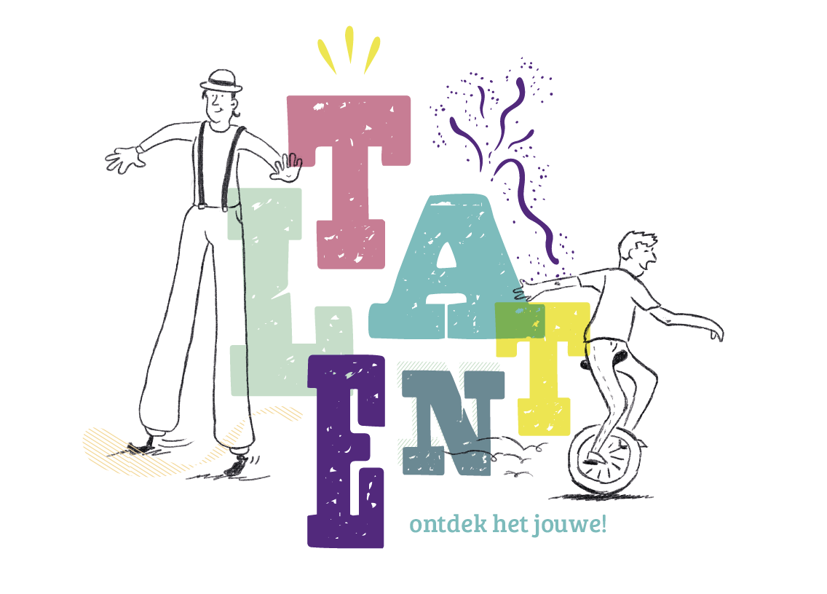

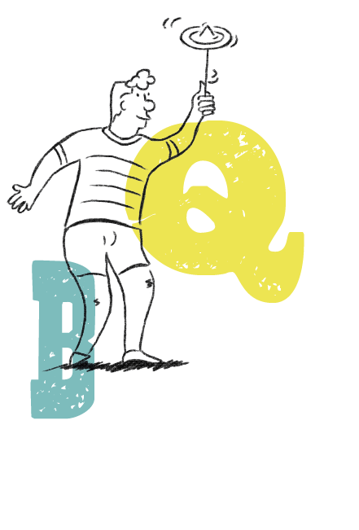

Interesse?

Ben je geïnteresseerd? Of wil je nog wat meer info? Neem dan eens een kijkje op onze website!

**www.circusjakkedoe.be**

Contacteer ons!

Kris Vannevel

Lostraat 63

9000 Gent

0474 67 79 45

kris@circusjakkedoe.be



Wie zijn wij?

Wij bij Jakkedoe geloven in ieders **talent**. In elk van ons zit een talent verscholen. En door onze workshops hopen we dat jij het jouwe ontdekt.

Tijdens de workshops of initiaties maak je spelenderwijs kennis met de **coolste circuskunsten.** We leren de zotste trucs met vanalles: kegels, balletjes, ringen, flower- & devilstick & diabolo.

Wij zijn een groep **ervaren** initiators die jou of jouw organisatie maar wat graag de kneepjes van het circusvak zouden willen aanleren.

**Klaar om jouw talent te ontdekken?**

Voor wie?

Iedereen **vanaf 4 jaar** Je mag, maar moet nog niets kunnen. Alles kan, als het maar Jakkedoe is!

Om de kwaliteit van onze initiaties te kunnen garanderen werken we met een maximumaantal van **20 deelnemers**, tenzij het een om een open workshop gaat.

Door wie?

Wij werken met een team van **ervaren**

en **geschoolde** circusdocenten.

.